Музыкальные инструменты в вашем доме «Домашний оркестр»

Консультация для родителей,
от музыкального руководителя
Саидовой Екатерины Викторовны

Детские годы - это период накопления музыкальных впечатлений, которые оказывают огромное влияние, как на дальнейшее музыкальное развитие ребенка, так и на формирование всех сторон его личности. Музыка способствует развитию двигательных навыков детей, хорошо влияет на развитие фантазии и воображения, а также эстетического вкуса, мышления, творческой инициативы.

!!! Интересный факт: в 2003 году Минздрав России признал музыкотерапию официальным методом лечения. Музыкотерапия в мире становится признанной наукой!!!

Более того, в целом ряде западных вузов сегодня готовят профессиональных докторов, врачующих музыкой. Современные ученые так объясняют влияние музыки на здоровье: музыкальные звуки создают энергетические поля, которые заставляют вибрировать каждую клетку нашего организма. Мы поглощаем «музыкальную энергию», и она изменяет ритм нашего дыхания, кровяное давление, частоту сердечных сокращений. Одна музыка помогает одолеть трудности, превозмочь боль, обрести душевную стойкость, прибавляет силы.
Домашнее музицирование теперь большая редкость, но ведь совместные с родителями занятия музыкой являются прекрасной формой общения.
Даже если вы никогда не занимались музыкой, вы легко можете создать свой оркестр, используя простой набор инструментов (погремушки, бубны, колокольчики, деревянные ложки). Известно, что от того, как воспитывался ребёнок в первые годы жизни, во многом зависит формирование его личности. Поэтому старайтесь каждый день делать интересным и запоминающимся для ребёнка.

Вместе с детьми учитесь слушать музыку, играть на музыкальных инструментах в оркестре, читать стихи, рассказывать сказки!
Для игр и развлечений с детьми дошкольного возраста обычно используются шумовые и некоторые духовые инструменты: бубны, колокольчики, детские барабаны, различные детские свистульки и дудочки.
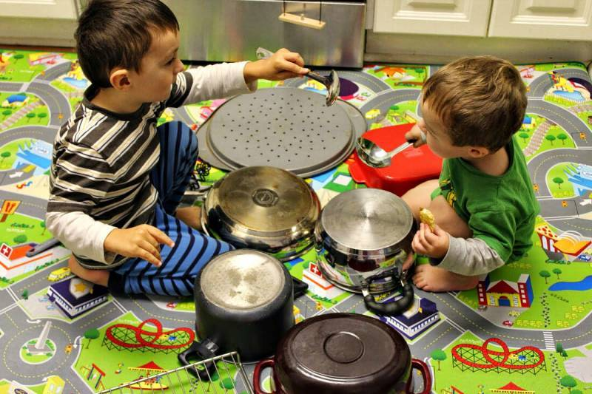
Все это детские музыкальные инструменты, которые могут стать замечательным дополнением к игре или занятию с ребёнком. Шумовые инструменты являются аккомпанирующими, а не мелодическими, поэтому ими хорошо дополнять негромкое детское пение, а также сопровождать звучание музыки в записи. Играть на шумовых инструментах легко и просто, их способность быстро откликаться на прикосновение располагают и привлекают детей к игре, а через неё и к простейшей импровизации.
Не обязательно покупать дорогие инструменты. Простые шумовые инструменты можно изготовить вместе с ребёнком.
Мы часто не замечаем, что каждый предмет может иметь совершенно неожиданное предназначение. Нужно лишь немного пофантазировать и захотеть дать новую жизнь простым вещам, с которыми мы взаимодействуем каждый день дома.
Такие предметы, как ненужные баночки из-под йогурта, ведёрки из-под майонеза, коробки, контейнеры от киндер-сюрпризов, старые кастрюли и многие другие предметы станут полезными для творческой деятельности в создании шумовых музыкальных инструментов. Ребёнок, сам изготавливая шумовые инструменты, и радуясь сделанному своими руками, будет более творчески мыслить. Само экспериментирование с звучащими предметами, сделанными самостоятельно, различного рода звукоподражания влияют на познавательное отношение ребёнка к окружающему миру, развивают его музыкальные способности. Погремушки и шуршалки, деревянные линейки, барабаны, трещотки и бубенцы, сделанные из различного рода подсобных материалов, развлекая, создают у ребёнка желание трудиться, заниматься музыкой, творить и сочинять.

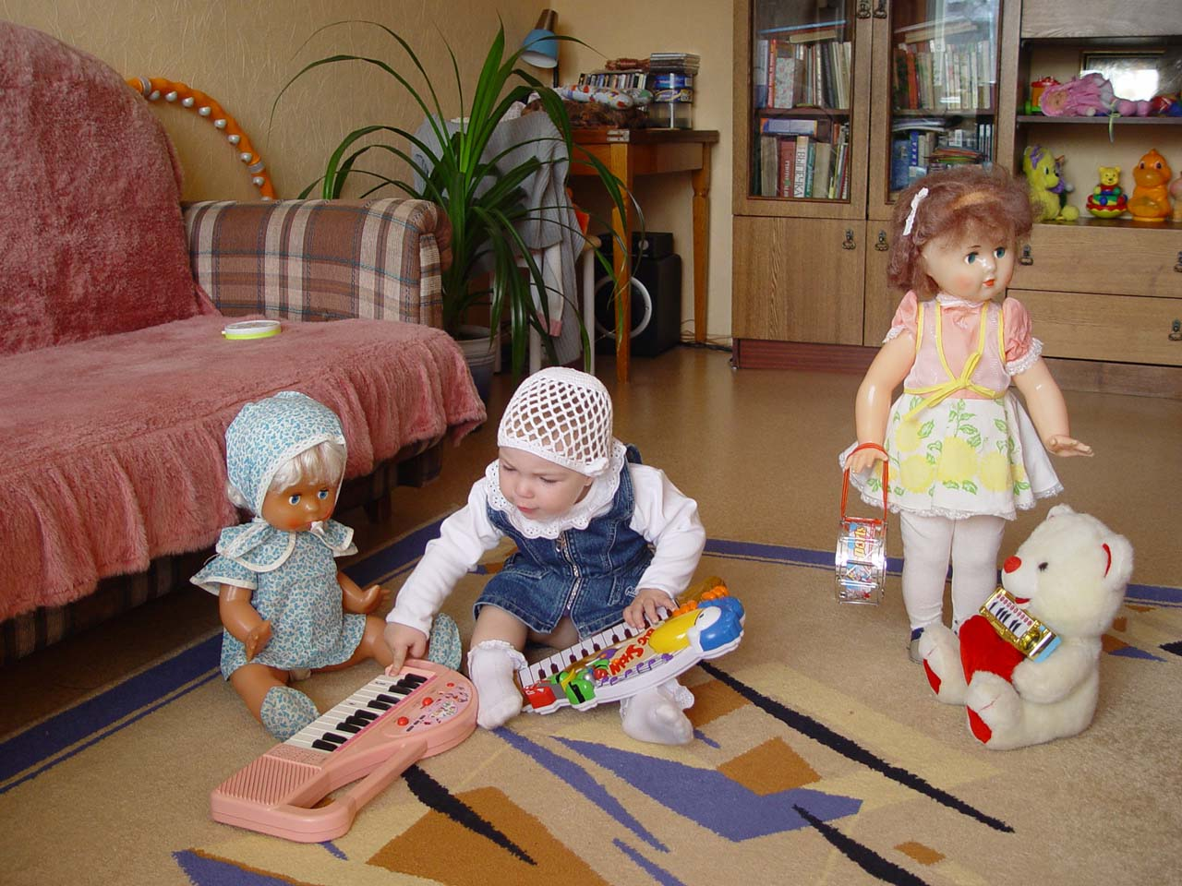
В процессе создания музыкальных инструментов дети приобретут конструкторские и изобретательские навыки, у них сформируется потребность в игровой деятельности передавать свои знания, умения, навыки, опыт сверстникам. В итоге комплексное, всестороннее развитие детей происходит через радость самостоятельной трудовой, художественной и музыкальной деятельности.

При обучении игре на музыкальных инструментах дети открывают для себя мир музыкальных звуков, различают красоту звучания различных инструментов. У них улучшается качество пения (чище поют), музыкально-ритмических движений (четче воспроизводят ритм). Игра на детских музыкальных инструментах помогает передать чувства, внутренний духовный мир, способствует развитию мышления, творческой инициативы, сознательных отношений между детьми.
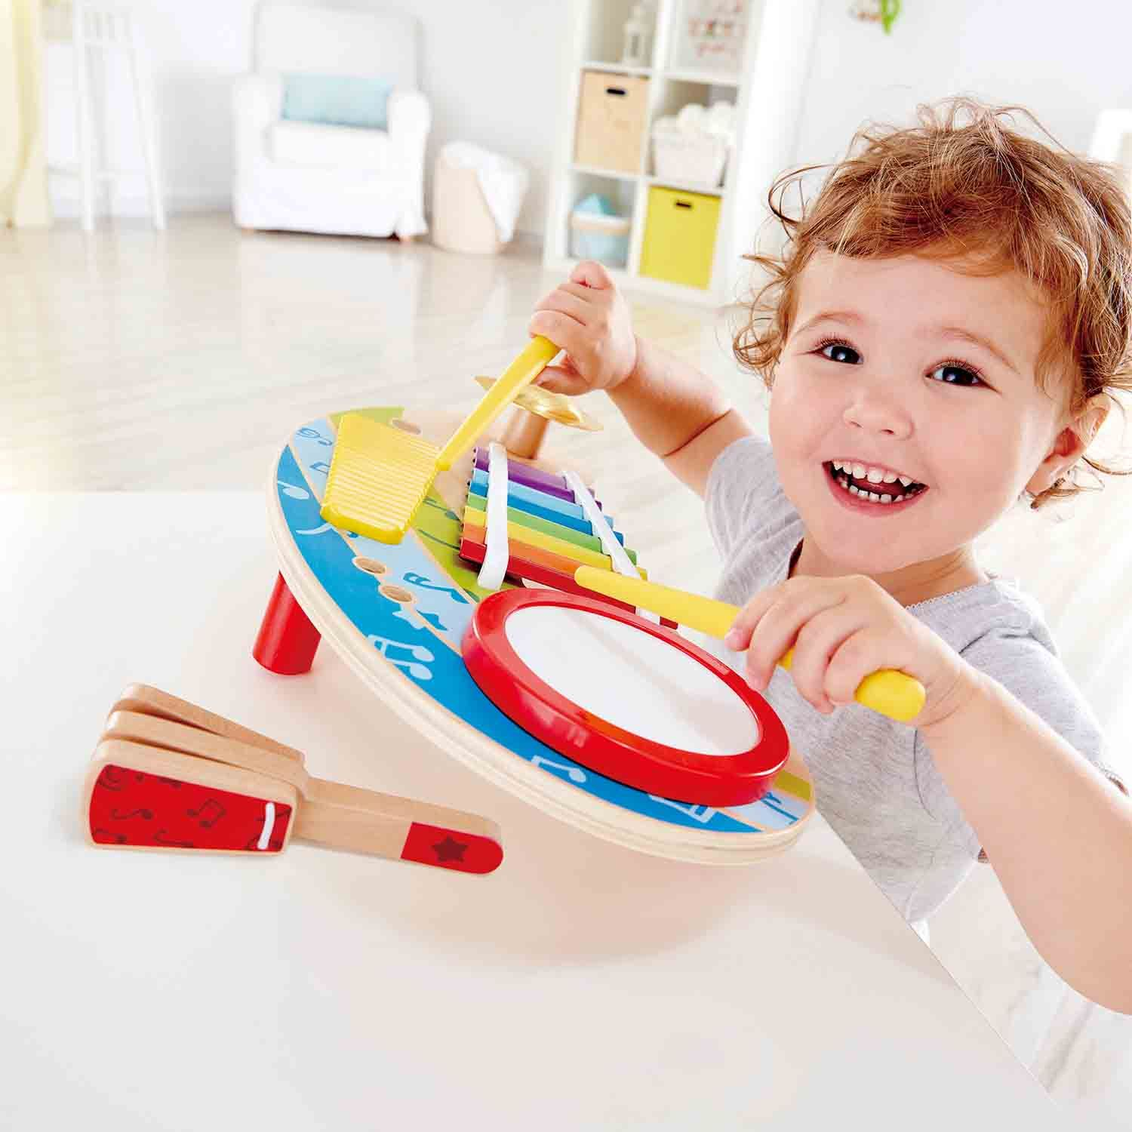
Ребенок с удовольствием стучит палочкой по металлическим пластинам. Придумывая разнообразные мелодии, так же к ним прилагаются маленькие брошюрки с простыми мелодиями. А на каждой пластинке обозначена нота. Также детское пианино, оно бывает различным: и механическим и электронным, все зависит от потребностей ребенка и ваших.
Если ребенок играет на металлофоне, следует показать ему, как нужно держать палочку. Чтобы звучание было более звонким и протяжным: слабо, свободно, не зажимая ее рукой.
Если это дудочка, покажите, как правильно дуть, как держать дудочку, в зависимости от ее вида.
Знакомьте детей и с другими музыкальными инструментами, если есть игрушечные гитары, гармошки, это только плюс в музыкальном развитии ребенка.
Дети с большим желанием занимаются музыкой. Совместные с родителями занятия музыкой являются прекрасной формой общения. Даже если вы никогда не занимались музыкой, вы легко можете создать свой оркестр, используя простой набор инструментов (погремушки, бубны, колокольчики, деревянные ложки).
Оркестр – одна из самых доступных и в то же время развивающих форм музицирования. Музыка всегда (наряду с движением, речью и игрушками) являлась необходимым условием общего развития детей.Музыка исполняется как на любом инструменте, которым вы владеете, если нет, то можно в записи (народный оркестр или симфонический). Дети исполняют ритмический аккомпанемент, подчёркивая характер музыки, ее ритмичность.
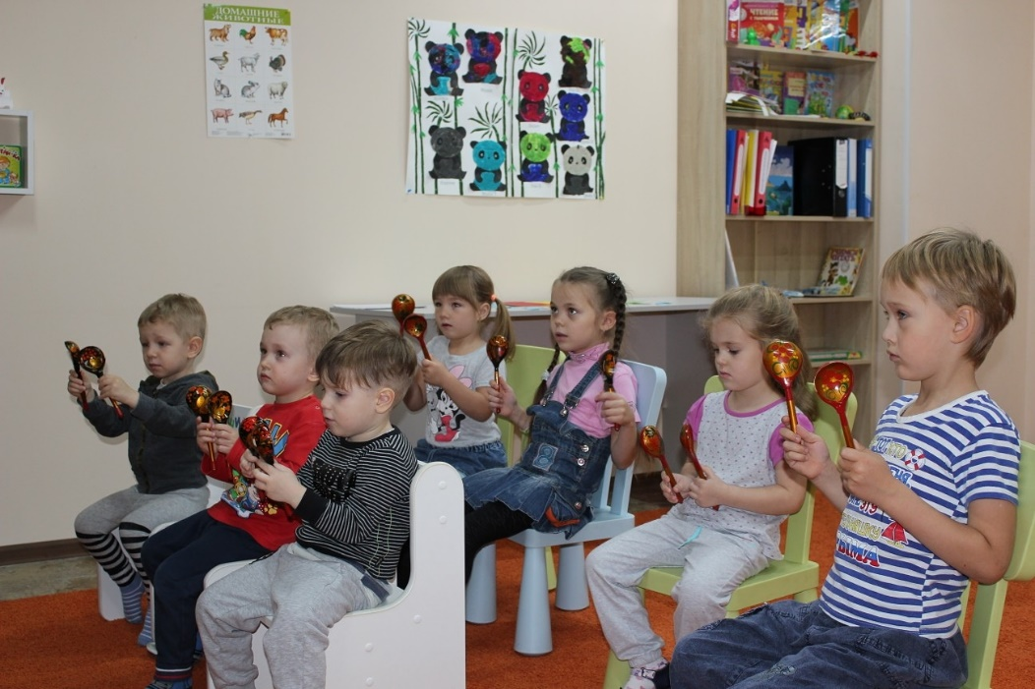
Игра на детских шумовых инструментах доставляет ребенку радость музыкального творчества, развивают музыкальный слух, музыкальную память, познавательную сферы ребенка, такие как самостоятельность, дисциплинированность, формирует умение действовать в коллективе, развивает навыки мелкой и крупной моторики. Даже если ваш ребёнок не станет музыкантом, согласитесь, что совсем неплохо развивать у него музыкальные способности.
Известно, что от того, как воспитывался ребёнок в первые годы жизни, во многом зависит формирование его личности. Поэтому старайтесь каждый день делать интересным и запоминающимся для ребёнка. Привлекайте всех родственников в это развлечение! Вместе с детьми учитесь слушать музыку, играть на музыкальных инструментах в оркестре, читать стихи, рассказывать сказки!

